 | 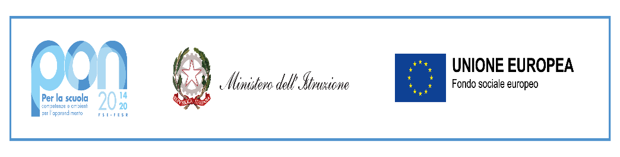  MINISTERO DELL’ISTRUZIONE  ISTITUTO COMPRENSIVO 1 MODENA  distretto n. 17 - Via Amundsen, 80 - 41123 MODENA  059/331373 - Fax: 059/824135  Cod. Fisc.: 94177160366 - C.M.: MOIC84100V  e-mail: moic84100v@istruzione.it PEC: moic84100v@pec.istruzione.it | 
Prot. 8594/C24 Modena, 7 ottobre 2021

Ai Genitori degli Alunni classi 3^ e 4^ plesso Menotti
SITO
Atti

Oggetto: RECLUTAMENTO STUDENTI PROGETTO “LO ZAINETTO PIENO DI IDEE”
DIRITTI PER TUTTI

PON e POC “Per la scuola, competenze e ambienti per l’ apprendimento” 2014/2020 finanziato con FSE e FDR. Asse I Istruzione-Obiettivi Specifici 10.1.1, 10.2.2, 10.3.1. Percorsi Educativi volti al potenziamento delle competenze e per l’aggregazione e la socializzazione delle studentesse e degli studenti nell’emergenza Covid-19. Avviso pubblico 9707 del 27 aprile 2021- titolo del progetto “Lo zainetto pieno di idee” Codice progetto: 10.1.1 A – FSEPON-EM-2021-29 CODICE CUP J99J21003910006

Gentili Genitori, A seguito della positiva valutazione del progetto “Lo zainetto pieno di idee”, la scuola ha ricevuto un finanziamento dal Piano Operativo Nazionale che ci consente di organizzare attività laboratoriali all’interno del progetto MIUR “Un Ponte per un nuovo inizio”- per accompagnare i ragazzi al nuovo anno scolastico.
Si propone 1 modulo di approfondimento sui diritti all’interno del progetto finanziato per una “scuola che restituisce spazi e tempi di relazione, luoghi per incontrarsi di nuovo e riannodare relazioni bruscamente interrotte, così importanti per lo sviluppo emotivo, affettivo di ognuno.”.

Il corso denominato :

o DIRITTI PER TUTTI

si svolgerà nel PLESSO CIRO MENOTTI GENERALMENTE AL SABATO MATTINA
La proposta didattica, svolta nel rispetto delle norme anti-Covid vigenti, prevede:

Tipologia modulo: Educazione alla legalità e ai diritti umani
Titolo : Diritti per tutti
Destinatari : 20/22 alunni di classi 3^ e 4^ primaria Ciro Menotti

Obiettivi: Scopo del laboratorio è lavorare sul linguaggio e sugli stereotipi di genere al fine di prevenire forme di discriminazione, che possono predeterminare le future scelte scolastiche e lavorative. E’ necessario orientare ciascuno verso libere scelte di prosecuzione degli studi, scevre da stereotipi che condizionano nella preferenza del percorso di studi e professionale, nell’affrontare le emozioni, nel modo di porsi nei confronti degli altri. Le attività saranno svolte attraverso il gioco, la narrazione, il role playing. Il percorso prosegue e approfondisce le attività STEM messe in campo negli ultimi anni.

Ore di formazione : 30

Tempi di realizzazione: Da metà ottobre 2021 a dicembre 2021
Generalmente al sabato mattina presso la scuola Ciro Menotti e nelle zone antistanti.
Se il numero delle iscrizioni dovesse essere superiore, saranno applicati i criteri definiti dalla stessa circolare ministeriale.

I moduli per le iscrizioni potranno essere richiesti, tramite i ragazzi o con nota sul diario, direttamente ai docenti di classe.

I moduli PON prevedono una iscrizione in piattaforma nominativa per cui una volta iscritti si richiede l’effettiva e costante partecipazione degli alunni, diversamente il modulo progettuale non potrà proseguire e bisognerà restituire il finanziamento. Pertanto chiedo ai Sigg.ri genitori di supportare i propri figli alla partecipazione dell’interno corso di 30 ore.

Confidando in un positivo riscontro, porgo Cordiali Saluti

IL DIRIGENTE SCOLASTICO
Prof.ssa Concetta Ponticelli
Firma Autografa sostituita a mezzo stampa
ai sensi dell’art. 3 comma 2 decreto legislativo 39/93

